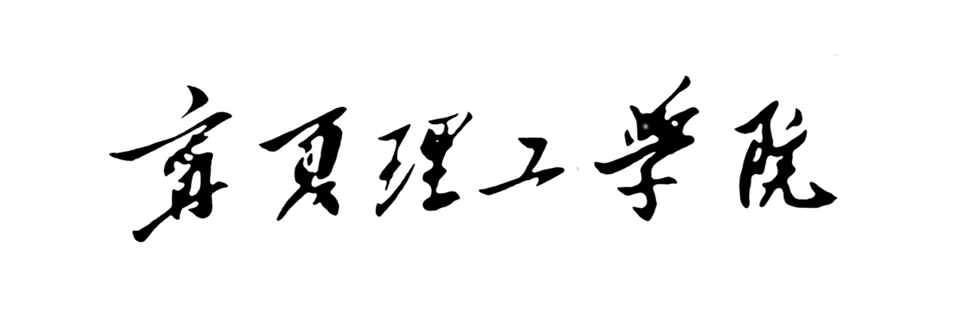
实验报告



课程名称： 数据库原理及应用
学 号： 2105006207
姓 名： 方福涛
班 级： 软工21101班

实验名称 | SQL语句——嵌套查询
班级 | 软工21101班 | 实验日期 | 2022.11.2
姓名 | 方福涛 | 实验日期 | 2022.11.2
- 实验目的
1．掌握带有IN谓词的子查询、带有比较运算符的子查询、带有ANY 或ALL谓词的子查询和带有EXISTS谓词的子查询等嵌套查询方法。
2.理解嵌套查询和连接查询的区别、联系及相互转换方法。

二、实验环境
MySQL Workbench

- 实验内容及步骤
1.查询学号091501学生选修课程的课程名（嵌套查询）
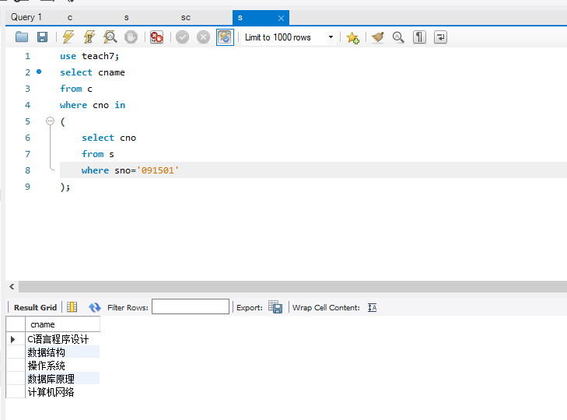

2.查询选修“180103”号课程且成绩在80分以上的所有学生的姓名（嵌套查询）。

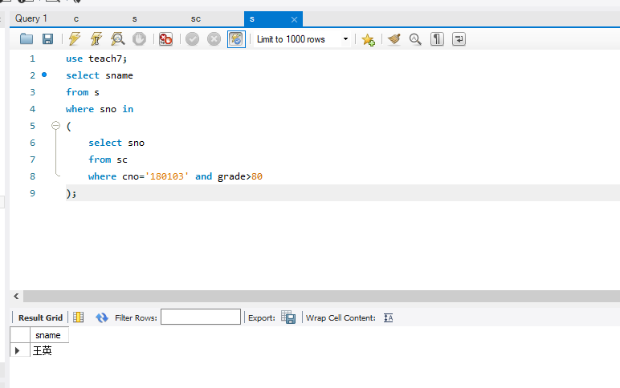

3.查询选修了“数据库原理”的学生姓名、系部（嵌套查询）

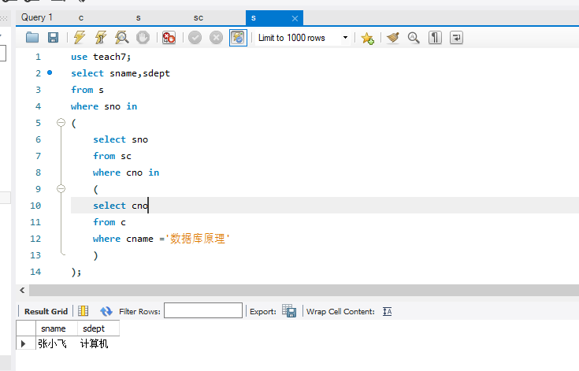

4.查询与“王晓梅”在同一个系学习的学生的详细信息
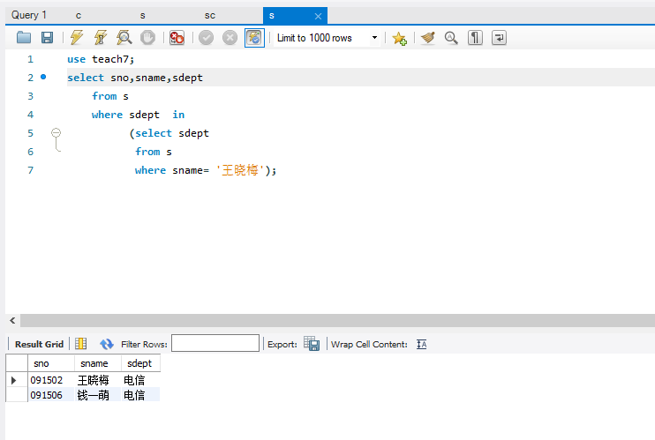

5.查询其他系中比计算机系中的所有同学的年龄大的同学的详细信息（两种方法

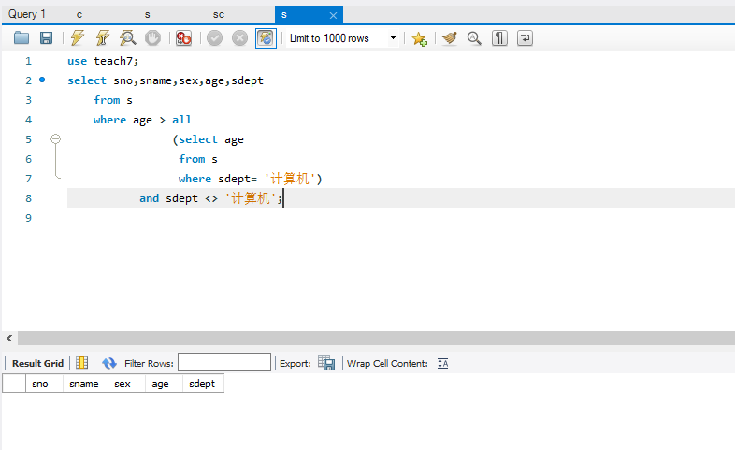

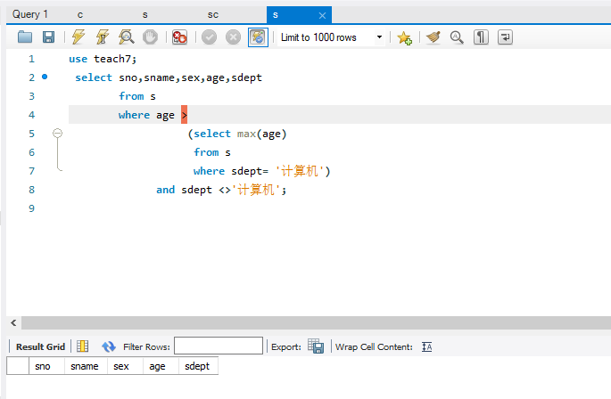

6.查询其他系中比电信系任意一学生年龄小的学生姓名及年龄的详细信息（两种方法）
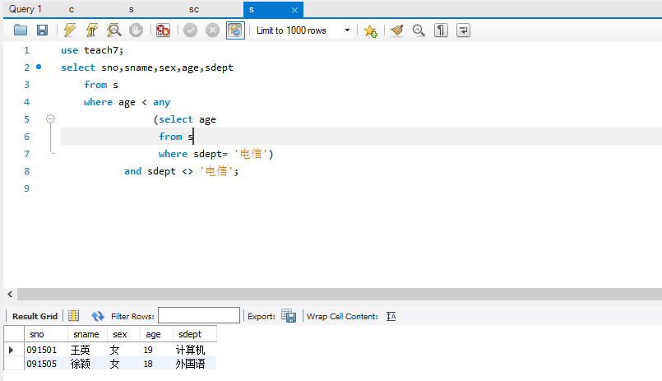

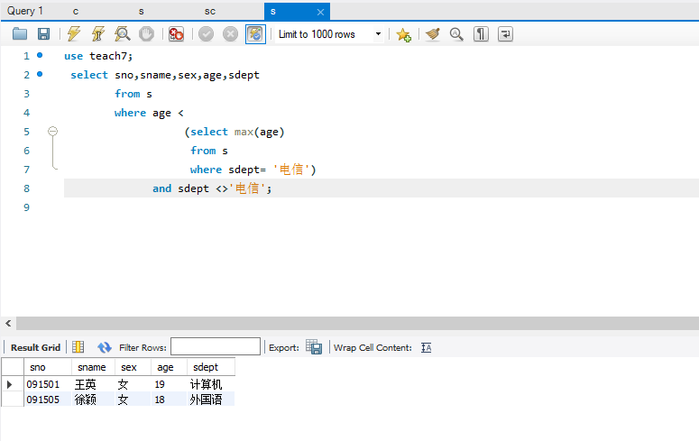
7.查询没有选修“180104”号课程的学生的所有详细信息。（not exist）

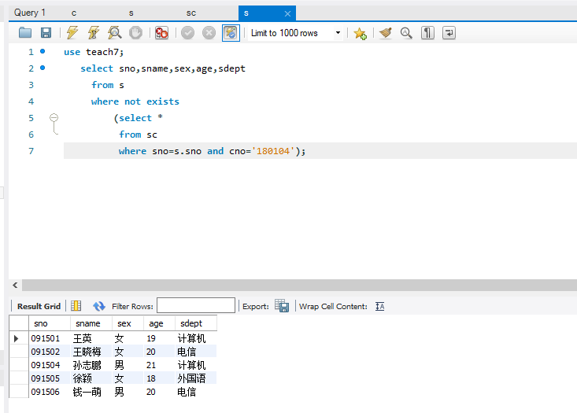

8.查询在计算机系或性别为女的学生的所有详细信息（用集合查询）。

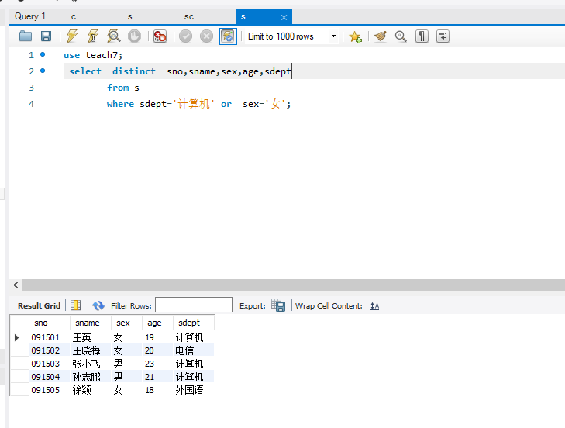

9.查询既选修了180101又选修了180102的学生学号（用嵌套查询）

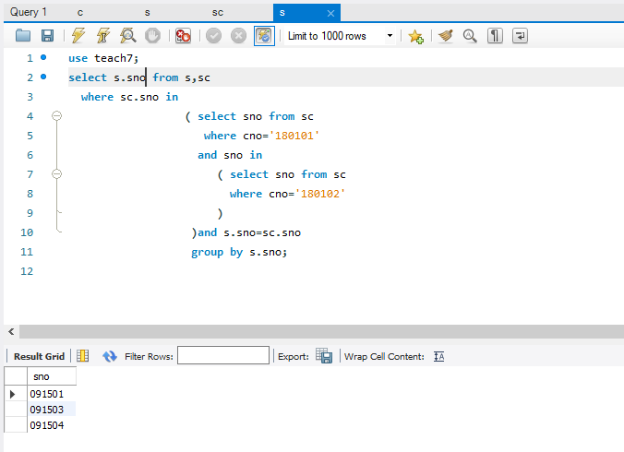

10.查询学号为091504的学生所学课程的课程号、课程名（用嵌套查询）

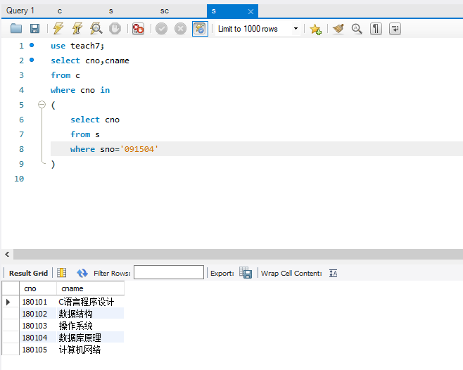

11.查询“孙志鹏”没有选修的课程号和课程名。
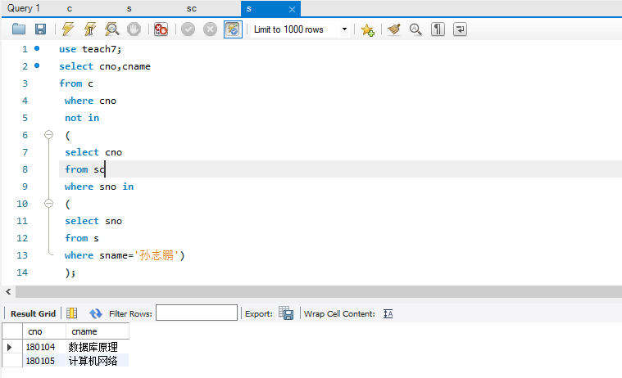

12.查询全部学生都选修了的课程编号和课程名称。（选做题）
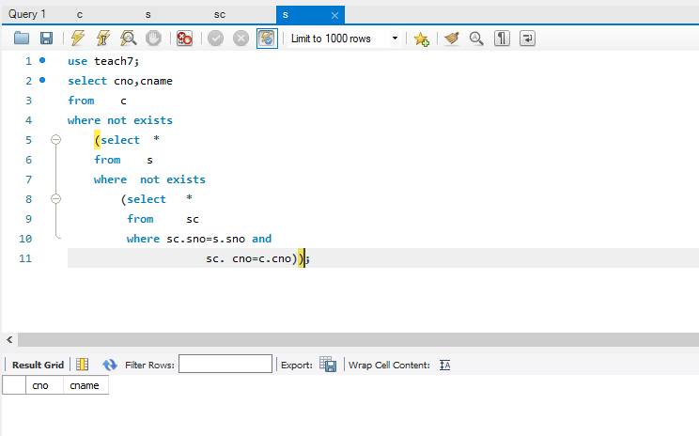

四、实验总结及存在的问题
总结：难度逐步上升，所学的东西越来越多，知识储备量也越来越大，在做题的时候需要不断思考，和最大强度利用老师所讲的以及ppt进行复习是根本。
问题：第一步，导入数据包，问题不大，接下来就是程序的编写，遇到不少困难，比如第一题就不知如何下手，但是通过书本的复习，观看老师上课的课件，逐一对问题进行击破！

